Sporočilo za javnost EHI 2016

Nova študija EU o zdravju srca:
Slovenija je odlična pri oskrbi srca, ima pa nekaj težav, povezanih z življenjskim slogom pri prebivalstvu
Velike razlike med državami pri uporabi osnovnih zdravil za srce
Euro Heart Index (EHI), ki je bil objavljen danes v Bruslju, kaže, da so pogoji za oskrbo srca v Sloveniji zelo dobri – uvrstila se je na 5. mesto med 30 državami v študiji. Indeks primerja oskrbo srca v 30 evropskih državah – prvakinja je Francija, tesno pa ji sledita Norveška in Švedska. Oskrba srca se izboljšuje v skoraj vseh državah, vendar pa razlike po Evropi kažejo na neenakost. Enak dostop do osnovnih zdravil za srce bi ohranil več deset tisoč življenj.
»Slovenija si pri oskrbi srca deli težaven vzorec s številnimi evropskimi državami,« pravi dr. Beatriz Cebolla, direktor EHI. »Prebivalstvo ima težavo nezdravega življenjskega sloga, visoko porabo cigaret ob nizki porabi zelenjave in sadja ter visokim krvnim tlakom. Poleg tega ima Slovenija zaskrbljujočo stopnjo debelosti, tudi med otroki. Ima pa Slovenija učinkovito in usklajeno strukturo za odzivanje na težave s srcem.«
Profesor Arne Björnberg, predsednik HCP, pojasnjuje večjo sliko: »Pri oskrbi srca obstaja velika vrzel med evropskimi smernicami o obravnavi bolnikov in dejansko oskrbo srca. Uvajanje osnovnih poceni zdravil za srce se zdi naključno in dejansko ne odraža potreb Evropejcev. Bolj sistematična uporaba zdravil, kot so statini in klopidogrel, bi ohranila na tisoče življenj!«
»Očitno obstaja povezava med visoko porabo in dobrimi rezultati. Bogate države si lahko privoščijo sprejem bolnikov v bolnišnično oskrbo ob šibkejših indikacijah, kar lahko prepreči poslabšanje stanja,« dodaja profesor Björnberg. »Veliko pa je mogoče doseči tudi majhnimi proračuni, če imamo prave prioritete.«
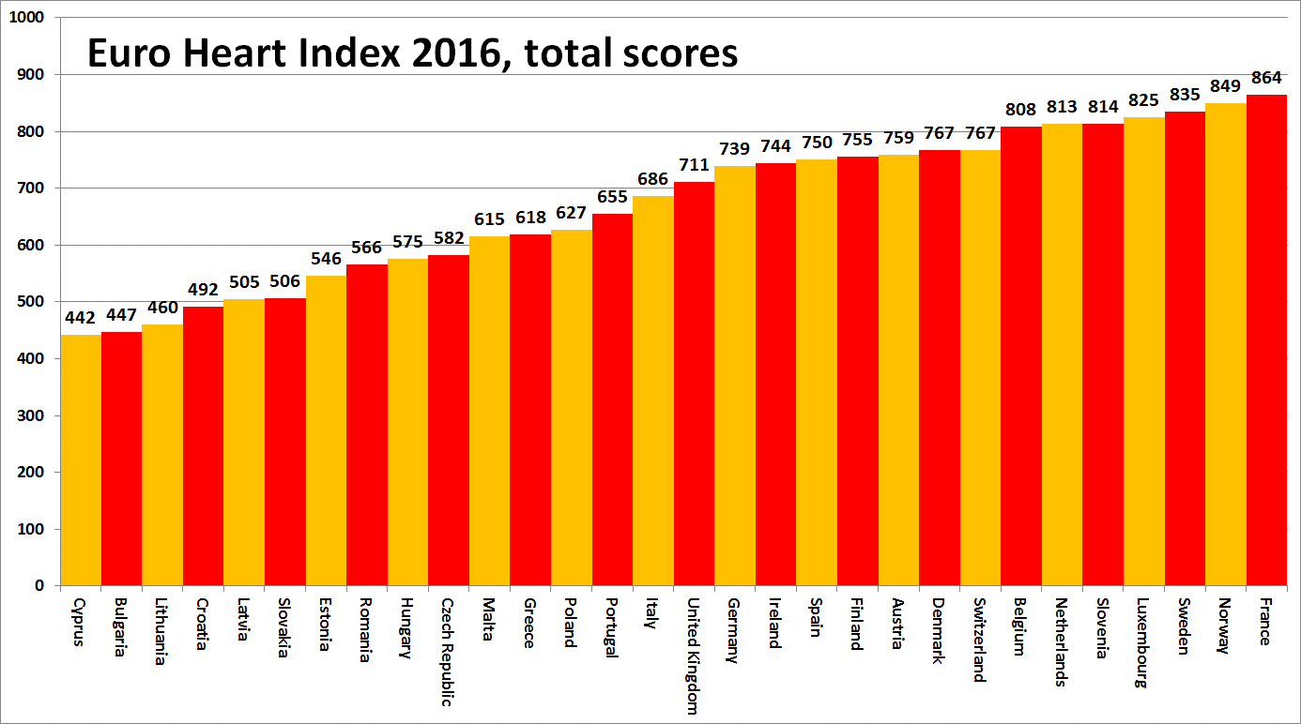
O indeksu EHI
Indeks Euro Heart Index omogoča razvrstitev sistemov kardiovaskularne zdravstvene oskrbe v 30 državah po štirih ključnih področjih: preprečevanje, postopki, dostop do nege in rezultati, ki so izmerjena s 31 kazalniki. Največje mogoče število točke je 1000. Indeks je pripravljen na podlagi javne statistike in neodvisnih raziskav. Indeks EHI pripravlja družba Health Consumer Powerhouse Ltd, ki analizira uspešnosti evropskih nacionalnih zdravstvenih sistemov v približno 50 objavah indeksov od leta 2004. Vsi indeksi družbe HCP so osredotočeni na potrošnika. Pripravo EHI 2016 je podprla družba Amgen Europe GmbH z brezpogojno donacijo.
Celotno poročilo EHI s podatki in pojasnjeno metodologijo, matrico in sporočili za javnost so brezplačno na voljo na: www.healthpowerhouse.com/publications/euro-heart-index-2016/
Za več informacij se obrnite na:
projektnega vodjo EHI: dr. Beatriz Cebolla (beatriz.cebolla@healthpowerhouse.com),
+49 152 2371 9856
Predsednik HCP Ltd: Profesor Arne Bjornberg (arne.bjornberg@healthpowerhouse.com),
+46 705 848451

(c) HCP Ltd. 2016

